Sixth Engineering, Science and Technology Conference “Tendencies and Challenges in Engineering, Science and Technology” (ESTEC 2017) October 11 - 13, 2017 Panama City, Panama.

Monitoreo de Descargas Parciales En-línea en Generadores Eléctricos de Alta Tensión

Oscar Núñez-Mata
Universidad de Costa Rica, San Pedro, San José, Costa Rica, oscar.nunezmata@ucr.ac.cr

Gerard Rodríguez-Vargas
Electromotores S.A., El Coyol, Alajuela, Costa Rica, gerard.rodriguez@em.cr

Rolando Rodríguez-Oviedo
Electromotores S.A., El Coyol, Alajuela, Costa Rica, rolando.rodriguez@em.cr
Abstract
Rotating electric machines with operating voltage greater than 12 [kV] are an integral part of the installed base of electric generators in different countries. These voltages incorporate new challenges to be solved in maintenance practices. One of the most important challenges is the identification of the condition of the stator winding. For many years, the most commonly used monitoring techniques in electrical generators were off-line insulation measurements, especially in direct current. More recently, the use of on-line insulation monitoring techniques has enabled problems to be detected in advance, such as partial discharge measurement. This article presents the measurement of on-line partial discharges, as a condition monitoring technique for high voltage electric generators. It is also used for risk assessment and decision support for corrective actions. In the case study, it was evidenced that periodic monitoring is key during the operating time of the evaluated generator unit, which can be extended to other generators. The monitoring of on-line partial discharges allowed to know its condition and evolution through the trend in time.
Keywords: Partial discharge, electric generator, failure mode, predictive maintenance, void.
Resumen
Las máquinas eléctricas rotativas con tensión de operación superior a los 12[kV] son parte integral de la base instalada de generadores eléctricos en distintos países. Estos niveles de tensión incorporan nuevos retos por resolver en las prácticas de mantenimiento. Uno de los desafíos más importantes es la identificación del estado de condición del devanado del estator. Por muchos años, las técnicas de monitoreo más utilizadas en generadores eléctricos fueron las mediciones de aislamiento fuera-de-línea, especialmente en corriente continua. Más recientemente, el uso de las técnicas de monitoreo de aislamiento en-línea han permitido detectar problemas de manera anticipada, como es el caso de la medición de descargas parciales. En este artículo se presenta la medición de descargas parciales en-línea, como técnica de monitoreo de condición de generadores eléctricos de alta tensión. Así mismo, es utilizada para la evaluación del riesgo y apoyo en la toma de decisiones para las acciones correctivas. En el caso de estudio, se evidenció que el monitoreo periódico es clave durante el tiempo de operación de la unidad generadora evaluada, lo que puede ser extendido a otros generadores. El monitoreo de descargas parciales en-línea permitió conocer su condición y evolución mediante la tendencia en el tiempo.
Palabras claves: Descarga parcial, generador eléctrico, modo de falla, mantenimiento predictivo, vacuola.
- Introduction
Las máquinas eléctricas rotativas con tensión de operación superior a los 12[kV] son parte integral de la base instalada de generadores eléctricos en distintos países. Estos niveles de tensión incorporan nuevos retos por resolver en las prácticas de mantenimiento. Uno de los desafíos más importantes es la identificación del estado de condición del devanado del estator. Conocer su estado permitirá planificar y programar las acciones correctivas tendientes a reducir la posibilidad de falla (Campuzano, 2016). Por lo tanto, las técnicas de diagnóstico son herramientas necesarias para evaluar la condición de la máquina y analizar el riesgo de operación (Marketz, 2009). Por muchos años, las técnicas de monitoreo más utilizadas en generadores eléctricos fueron las mediciones de aislamiento fuera-de-línea, especialmente en corriente continua, siguiendo el estándar IEEE 43 (Prácticas recomendadas para pruebas resistencia de aislamiento en máquinas rotativas) (IEEE PES, 2013). Este tipo de ensayos requiere detener la máquina para hacer la prueba, lo cual se complementaba con inspecciones visuales (Tetrault et al., 1999). Más recientemente, el uso de las técnicas de monitoreo de aislamiento en-línea han permitido detectar problemas de manera anticipada, como es el caso de la medición de descargas parciales (DP) (Farahani et al., 2005). En este artículo se presenta la técnica de medición de DP en-línea, como parte del monitoreo de condición de generadores eléctricos de alta tensión.
Una DP se define como una descarga eléctrica que afecta cierta zona del aislante entre los conductores, o entre conductores y la carcasa, sin alcanzar a la totalidad del sistema de aislamiento. En una DP se produce una ionización gaseosa transitoria cuando la tensión supera un valor crítico, así se produce un daño limitado (IEEE PES, 2013). Se ha determinado que este fenómeno puede presentarse en máquinas eléctricas con una tensión de operación a partir de los 3.3[kV].
En las centrales de generación eléctrica, la evaluación del estado del generador se ha obtenido tradicionalmente durante los paros programados (Campuzano, 2016). De esta forma, lo más típico ha sido la evaluación fuera-de-línea por medio de parámetros dieléctricos. Hoy en día, se utilizan pruebas tales como: tan δ, capacitancia, resistencia aislamiento, impulso, y DP. El monitoreo de condición del aislamiento realizado periódicamente da información sobre el envejecimiento progresivo, e identifica la aparición de mecanismos de deterioro avanzado por los esfuerzos en la máquina. La tendencia mundial hacia el mantenimiento predictivo ha incrementado la posibilidad de tener mejores diagnósticos aplicando pruebas en-línea, principalmente de DP. Con esta técnica es posible establecer el estado dieléctrico del generador, y observar su comportamiento bajo los esfuerzos reales de operación (Stone and Warren, 2006).
A pesar de que los fabricantes de equipos de monitoreo de DP proporcionan herramientas de diagnóstico, los usuarios de generadores y equipos de medición presentan limitaciones en la interpretación de resultados. Lo mismo hacen los organismos que desarrollan normas, y la comunidad técnica, al proveer recomendaciones de análisis de DP. Por lo tanto, el análisis de riesgo y la toma de decisiones no se hacen de la manera más acertada. Normalmente, al finalizar una prueba el usuario tiende a responder erróneamente tres preguntas básicas, que son: i) ¿Cuál es nivel de DP que presentó la máquina?; ii) ¿Es mucho o poco?; y, iii) entonces, ¿la máquina está bien o está mal? (Inducor, 2015). El responder solamente estas preguntas denota un desconocimiento de la técnica. Normalmente, las mediciones de DP en grandes generadores, presentan como resultados la existencia de no una, sino de múltiples fuentes activas de DP, relacionadas con la localización y el tipo de defecto. Todo lo anterior actuando en forma simultánea sobre el sistema de aislamiento. Por lo tanto, se requieren criterios adecuados para completar el diagnóstico de la manera más apropiada, utilizando la experiencia y la normativa o recomendaciones emitidas por entidades reconocidas.
En este artículo se propone la medición de DP en-línea, como método de monitoreo de condición en generadores de alta tensión, como base para establecer el riesgo de operación y, además, definir las acciones correctivas necesarias que controlen la actividad de DP a niveles aceptables. Este artículo se organiza de la siguiente manera: en el Capítulo 2 se presenta el estudio del fenómeno de DP en generadores eléctricos. En el Capítulo 3 se analizan la técnica de medición de DP en-línea. En el Capítulo 4 se desarrolla un caso de estudio, como experiencia de aplicación real en un generador eléctrico, donde se analizan los resultados obtenidos en las pruebas, logrando identificar los modos de falla y, posteriormente, ejecutar las acciones de mantenimiento preventivo. Finalmente, en el Capítulo 4 se entregan una serie de conclusiones del trabajo.
- Descripción del Fenómeno de Descargas Parciales
El fenómeno de DP debe ser comprendido como un síntoma de los mecanismos de deterioro que operan en un generados eléctrico, por lo tanto, la información que entregan las pruebas es de mucho valor para los responsables de su correcta operación. En este capítulo se presenta la teoría que explica el fenómeno.
  - Deterioro de Devanados en Generadores de Alto Voltaje
El sistema de aislamiento de los generadores eléctricos debe soportar simultáneamente la acción de distintas solicitaciones o esfuerzos (estrés), los cuales se pueden clasificar en cuatro tipos, según su origen (Burges et al., 2014), que son: i) térmicos; ii) mecánicos; iii) eléctricos; y iv) ambientales. Conforme la máquina opera, estos cuatro esfuerzos van provocando su envejecimiento. Sin embargo, una pérdida prematura de propiedades dieléctricas puede ser acelerada por varios factores. La Figura 1 presenta el análisis de tres esfuerzos y sus consecuencias en las máquinas.
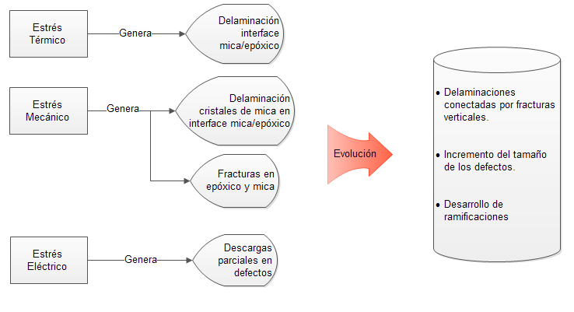

Figura 1: Esfuerzos que operan en el sistema de aislamiento y su evolución a fallas
La actividad de DP en generadores de alta tensión puede iniciarse bajo condiciones normales de trabajo, donde el sistema de aislamiento envejece por la acción de los cuatro esfuerzos descritos (Burges et al., 2014).
  - Definición de Descarga Parcial
Una DP se define como una descarga de baja energía, localizada dentro de un micro volumen de aire, el cual se ubica en el estator, y afecta parcialmente el aislamiento (Deshpande et al., 2013). Su origen tiene relación con el proceso de fabricación del sistema de aislamiento y de los devanados, donde pueden quedar pequeñas cantidades de gas aprisionado, formando cavidades conocidas como “burbujas de aire”. Distintas acciones se pueden seguirse para disminuir la actividad de las DP, sin embargo, no es posible anularlas completamente, por lo que se recomienda medirlas periódicamente para anticipar un aumento a niveles de riesgo.
La Figura 2 explica el fenómeno que se presenta en el interior de un material aislante, el cual incluye burbujas de aire. El aislante y el aire pueden ser caracterizados por un parámetro conocido como su permitividad, con $ε_{0}$ la permitividad del aire y $ε_{1}$ la del material aislante, se tiene que $ε_{0}<ε_{1}$. La permitividad define la tendencia de un material a polarizarse frente a un campo eléctrico, y así anular parcialmente el campo interno. Cuando se aplica la tensión HV (Ver Figura 2-B), el campo tiende a concentrarse en la burbuja de aire. Las cargas se acumulan en los extremos (Ver Figura 2-A), y una ionización gaseosa transitoria ocurre al exceder el valor crítico de campo, y esta ionización produce la DP por el aire (Tetrault et al., 1999).
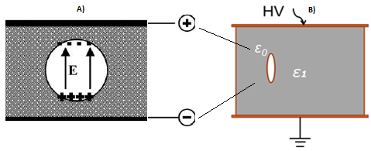

Figura 2: Volumen de aire como origen de DP: A) acumulación de cargas, B) ubicación
El tipo de DP será función de la localización en el devanado, clasificadas en: i) internas (como la Figura 2); ii) superficiales (superficie de un dieléctrico o interface entre dieléctricos, o dieléctrico y el núcleo); y, iii) superficies aislantes (como en cabezas de bobinas contaminadas). De esta forma, el monitoreo de DP considera: i) magnitud de las descargas; ii) el tipo de DP (modo de falla); y, iii) su localización en el devanado.
  - Descargas Parciales como un Síntoma de Deterioro
Se reconoce que los procesos de envejecimiento dan lugar a DP (Tetrault et al., 1999). Por lo tanto, los mecanismos de la Sección 2.1, como: sobrecalentamiento, movimiento de bobinas por vibración, y contaminación, darán lugar a burbujas de aire, lo que da un aumento de las DP. Cuando se presentan, las consecuencias sobre el aislante provocarán el deterioro acelerado, por estos fenómenos (Stone et al., 2004):
- Elevación de la temperatura del gas encerrado, proveniente de los choques electrones y moléculas.
- Bombardeo iónico y electrónico de las paredes de la cavidad provocando erosión del aislante.
- Acción de rayos ultravioleta producidas por átomos excitados y por la recombinación de portadores.
- Descarga química progresiva del material con producción de gases, particularmente hidrogeno.
La importancia de estos fenómenos varía con el tipo de aislante y las condiciones de uso. Pero la experiencia ha demostrado que la degradación obedece a un mismo tipo de evolución, en tres fases sucesivas, que son:
- Inicialmente el proceso de ataque se limita a una erosión lenta, las cavidades se agrandan y pueden entrar en contacto con otra, debilitando localmente el muro del aislante.
- La segunda etapa puede aparecer en los aislantes sanos formando caminos conductivos.
- Al final, cuando el campo eléctrico en la extremidad de una de las ramificaciones alcanza al gradiente disruptivo intrínseco se observa un desgaste rápido del material en esa dirección. Cuando la progresión de daño se produce también hacia al electrodo opuesto, la perforación completa del aislante produce una descarga total de una pieza conductora a otra.
- Monitoreo de Descargas Parciales En-línea
Cuando se realiza el monitoreo de DP en-línea se busca responder a las siguientes interrogantes básicas: i) ¿Cuál ha sido la frecuencia de repetición de las DP?; ii) ¿qué patrones de DP se presentó y a qué tensiones de prueba?; iii) ¿qué mecanismos de degradación están afectando al aislamiento en forma conjunta, y en qué etapa de avance se encuentran cada uno de ellos?; y, iv) ¿cuál es la ubicación de la(s) fuente(s) de DP dentro del generador? Para esto se utiliza un equipo de medición en-línea que se conecta al generador por medio capacitores, los cuales bloquean la tensión de frecuencia industrial (50 o 60[Hz]), mientras permite que las señales de los pulsos de alta frecuencia lleguen al detector de DP. La Figura 3 presenta un circuito típico.
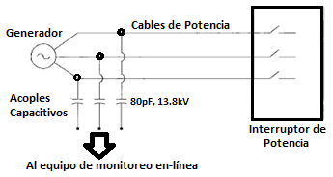

Figura 3: Circuito de la prueba de descargas parciales en-línea
La Figura 4 muestra los capacitores de acoplamiento (Fig. 4-A), y su colocación en la entrada del generador (Fig. 4-B).
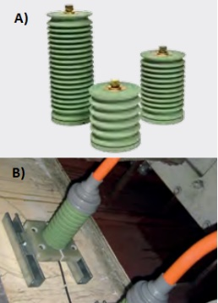

Figura 4: A) Capacitores tipo epoxi-mica, B) Detalle de capacitores instalados en un generador
Los pulsos eléctricos de las DP, con rangos bajo los 100[mV], luego de ser filtrados, son recolectados sin la necesidad de detener el generador. Luego, los datos pueden ser analizados y visualizados en el equipo de medición utilizando los programas de cómputo para el diagnóstico. Esto permitirá obtener información sobre la severidad y localización de las DP, detectando distintos modos de falla, tales como: abrasión del aislamiento, cuñas de estator sueltas, degradación térmica del aislamiento o defectos de fabricación.
Dentro de las consideraciones de la medición en-línea están las siguientes: i) la reducción del ruido, lo cual se hace utilizando algoritmos mejorados para separación del ruido; y, ii) el ancho de banda del equipo, el cual se relaciona con la frecuencia de la DP, para que ésta no sea atenuada, y al final no se detecte.
- Experiencia del Monitoreo de Descargas Parciales En-línea
Como caso de estudio, se propone analizar el manteniendo predictivo en un generador de 10.5[MW], 13.8[kV], de una planta hidroeléctrica. El objetivo fue determinar DP, para así evaluar el riesgo y definir las acciones correctivas. Los resultados iniciales mostraron niveles elevados, característicos de DP fase-tierra y fase-fase, asociadas a la zona interna del aislamiento, salidas de ranura y entre fases. Posterior a la medición, se hizo una inspección donde se comprobó la afectación del aislamiento. El daño se localizaba tanto en las salidas de ranuras, como en zonas bajo la cuña. Adicionalmente, fue evidente la actividad en los cables de potencia. Como conclusión de estas primeras etapas fue que la unidad generadora estaba operando con un alto riesgo de falla, y que las acciones correctivas debían ejecutarse en un corto plazo (menor 3 meses).
Posterior a la valoración del riesgo, se definieron las acciones correctivas. Se determinó que la unidad requería un mantenimiento mayor, que consistía en: i) reacuñado completo; ii) devolver la separación a los cables de potencia; y iii) la reconstrucción del sistema anti-corona del devanado.
Luego de realizar el servicio de mantenimiento, se hicieron nuevas mediciones de DP en-línea, con un resultado positivo (disminución en las magnitudes de DP). La Tabla 1 presenta el reporte del equipo de monitoreo. En la primera línea son al inicio, y los resultados posteriores al mantenimiento en la segunda línea. En las primeras columnas están las condiciones de operación en las pruebas. En las últimas columnas se presentan los valores de DP en las tres fases. La unidad de medida de DP utilizada corresponde a la magnitud pico de la descarga $Q_{m}$, esto es: $Q_{m}+$ las DP positivas, y $Q_{m}-$ las DP negativas.

Tabla 1: Medición de DP en-línea antes y después del servicio de mantenimiento
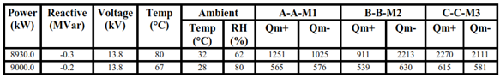

Para evidenciar lo encontrado en la inspección del devanado de estator del generador, se presenta en la Fig. 5 una fotografía de la zona de la salida de la ranura, donde el deterioro es evidente.
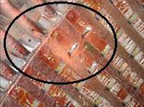

Figura 5: Evidencia de actividad de DP en la salida de ranura
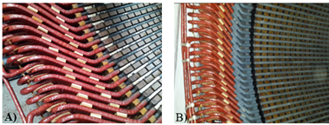

Figura 6: A) Aislamiento erosionado a causa de DP, B) Reconstrucción de sistema anti-corona
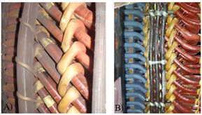

Figura 7: A) Descargas parciales en cables de potencia, B) Reparación de cables de potencia
Además, en las Figs. 6 y 7 se presentan otras zonas del devanado, mostrando el estado antes de la reparación (Figs. 6-A y 7-A), y luego de las acciones correctivas (Figs. 6-B y 7-B).
- Conclusiones
En este trabajo se presentó la técnica de monitoreo de descargas parciales en-línea dirigida a la evaluación de condición de generadores eléctricos de alta tensión, como una manera de evaluar el riesgo, y para determinar las acciones correctivas necesarias. De la revisión de la literatura se encontró que el incremento en la actividad de DP está relacionada directamente con el estado dieléctrico de los devanados de la máquina.
En el caso de estudio se evidenció que el monitoreo periódico de DP es clave durante el tiempo de operación de las unidades generadoras de alta tensión. Esta técnica en-línea permitió conocer la condición y evolución del sistema de aislamiento de la máquina mediante la tendencia en el tiempo. Finalmente, esto permitió establecer el plan de acción a seguir, con el fin de disminuir los niveles de DP presentes en la máquina.
Referencias
Burgess, Andrew, Marc Foxall, and Thomas Raczy. (2014). “On-Line Partial Discharge Insulation Condition Monitoring of Complete High Voltage Networks in the Oil and Gas Industry.” Pp. 14–23 in IEEE Petroleum and Chemical Industry Conference, edited by IEEE. Rio de Janeiro, Brazil: IEEE.
Campuzano, Ignacio. (2016). “Diagnóstico de Generadores Eléctricos de Potencia Con Técnicas de Monitoreo En Línea Y Fuera de Línea.” Información Tecnológica 27(2):11–20.
Deshpande, A. S., H. A. Mangalvedekar, and A. N. Cheeran. (2013). “Electrical Power and Energy Systems Partial Discharge Analysis Using Energy Patterns.” Electrical Power and Energy Systems 53:184–95.
Farahani, Mohsen, Hossein Borsi, and Ernst Gockenbach. (2005). “Partial Discharge and Dissipation Factor Behavior of Model Insulating Systems for High Voltage Rotating Machines Under.” IEEE Electrical Insulation Magazine 21(5):5–19.
IEEE Power and Energy Society. (2013). IEEE 43-2013 Recommended Practice for Testing Insulation Resistance of Electric Machinery. New York, USA.
IEEE Power and Energy Society. (2014). IEEE 1434-2014 Guide for the Measurement of Partial Discharges in AC Electric Machinery. New York, USA.
Inducor Ingeniería S.A. (2015). Diagnóstico Por Descargas Parciales en Generadores y Motores. Argentina.
Marketz, Michael, Christian Rupp, and Michael Krüger. (2009). “Unconventional Diagnostic Methods for Testing Generator Stator Windings.” IEEE Electrical Insulation Magazine 25(5):18–24.
Stone, Greg, Edward Boulter, Ian Culbert, and Hussein Dhirani. (2004). Electrical Insulation for Rotating Machines. Edited by IEEE. Canada: John Wiley and Sons.
Stone, Greg and Vicki Warren. (2006). “Objective Methods to Interpret Partial-Discharge Data on Rotating-Machine Stator Windings.” IEEE Transactions on Industry Applications 42(1):1–6.
Tetrault, Serge, Greg Stone, and Howard Sedding. (1999). “Monitoring Partial Discharges on 4-kV Motor Windings.” IEEE Transactions on Industry Applications 35(3):682–88.

Authorization and Disclaimer
Authors authorize ESTEC to publish the paper in the conference proceedings. Neither ESTEC nor the editors are responsible either for the content or for the implications of what is expressed in the paper.

